ANKARA ÜNİVERSİTESİ BİLGİSAYAR MÜHENDİSLİĞİ BÖLÜMÜ BLM2058 VERİTABANI YÖNETİMİ

PROJE ADI: PORTFÖY YÖNETİMİ VE VARLIK TAHMİN SİSTEMİ
ÖĞRENCİ ADI SOYADI: EMİR YAĞIZ KEFELİ
ÖĞRENCİ NUMARASI: 24290738

VERİ GEREKSİNİMLERİ RAPORU
1. Veri Kaynakları ve Toplama Yöntemi: Sistemde kullanılacak veriler tarihsel tutarlılık ve güncellik sağlanması için Yahoo Finance API üzerinden çekilmektedir. Veriler günlük olarak çekilmekte ve her işlem gününün sonunda backend bölümünde kurulan yapı tarafından SQL Server üzerinden senkronizasyon sağlanarak işlenmektedir. Kullanıcıların portföy hareketleri, sistemin kendi ilişkisel veritabanı içinde saklanmaktadır.
2. Finansal Zaman Serisi Verileri: Varlık tahmin algoritmalarını verilerle beslemek için aşağıdaki parametreleri depoluyoruz:
- Tarih (Date): Analizlerdeki temel zaman indeksi.
- Kapanış Fiyatı (Close Price): Tahmin modellerinin hedef değişkeni.
- Hacim (Volume): Piyasa likiditesini ölçmek için kullanılan işlem miktarı.
- En Yüksek/En Düşük (High/Low): Volatilite ve risk hesaplamaları için gerekli fiyat aralıkları.
3. Kullanıcı ve Portföy İşlem Verileri: Yönetim modülünün performans metriklerini hesaplayabilmesi için aşağıdaki verileri kayıt altına alıyoruz:
- Varlık Sembolü (Stock Symbol): İşlem yapılan finansal aracın kodu.
- İşlem Tipi: Alış veya satış yönlü hareket bilgisi.
- Miktar ve İşlem Fiyatı: Portföy maliyeti ve ağırlık hesaplamaları için kullanılan veriler.
- Zaman Damgası (Timestamp): İşlemin gerçekleştiği kesin an.

4. Veri Kalitesi ve Teknik Standartlar:
- Eksik Veri (Null Handling): Hafta sonu veya resmi tatil boşlukları, zaman serisi bütünlüğünü korumak adına önceki değerle doldurularak işlenecektir.
- Hassasiyet: Finansal hesaplamalarda veri kaybını önlemek amacıyla tüm parasal alanlar SQL Server tarafında decimal(18,4) veri tipinde tanımlanmıştır.

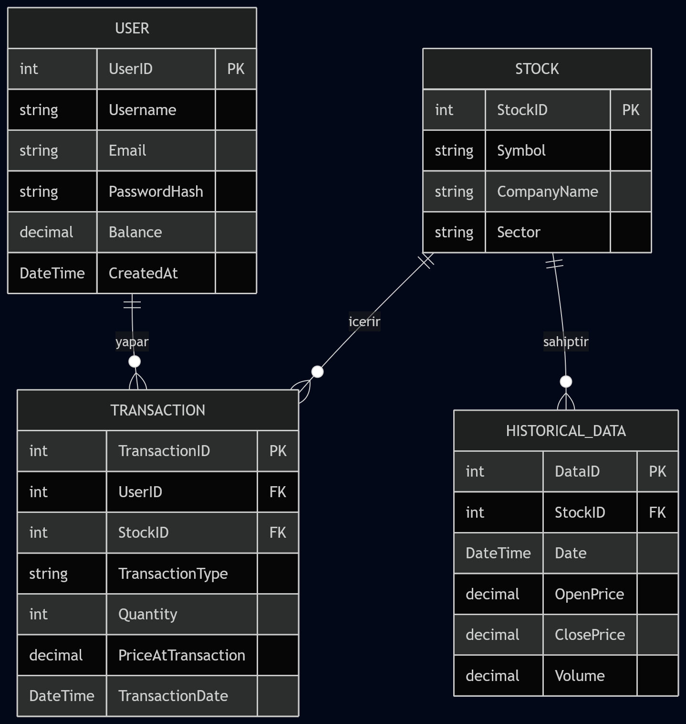
PROJENİN ER DİYAGRAMI

